Lokalny Program Rewitalizacji Gminy Ryglice na lata 2015-2020

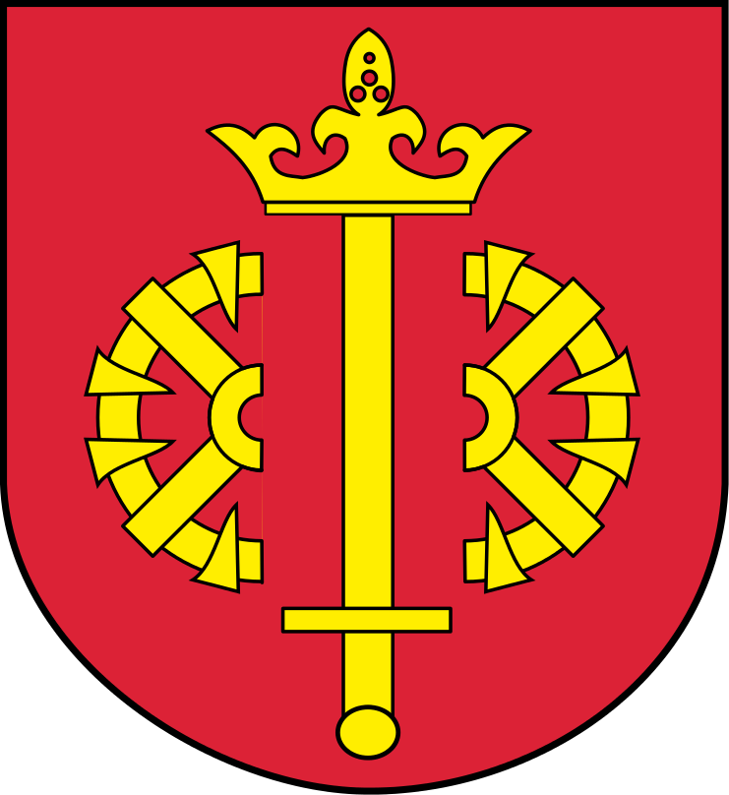

GRUDZIEŃ 2015R.



